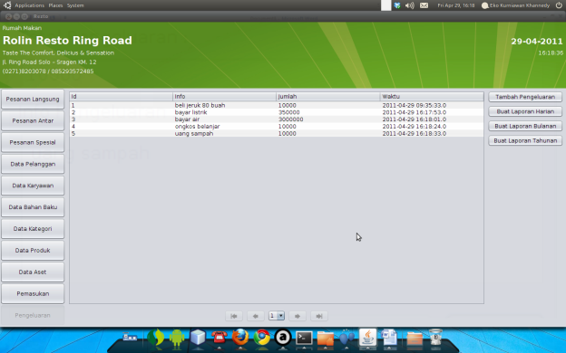
Menu Pengeluaran menampilkan form data pengeluaran, dimana data pengeluaran dapat ditambah melalui tombol Tambah Pengeluaran.
Untuk menambah pengeluaran, maka kita dapat mengklik tombol Tambah Pengeluaran, setelah itu akan keluar dialog jumlah pengeluaran dan informasi pengeluarannya.
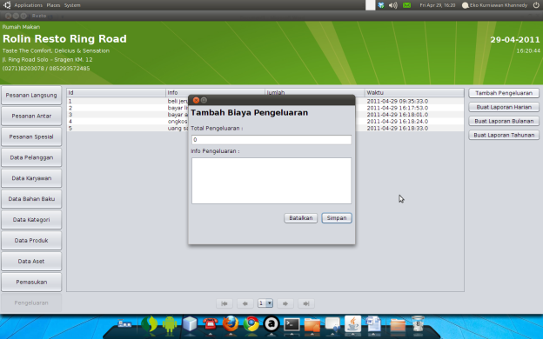
Masukkan data pengeluaran yang akan ditambahkan, jika sudah benar, klik tombol SImpan, jika akan membatalkan, klik tombol Batalkan.
Untuk membuat laporan harian, laporan bulanan dan laporan tahunan pengeluaran, kita dapat menggunakan tombol Buat Laporan Harian, Buat Laporan Bulanan, dan Buat Laporan Tahunan. Proses pembuatan laporan tersebut sama dengan proses pembuatan laporan pemasukan

